№4/2011
Апрель
В движении - жизнь!

ШАГ

Школьная актуальная газета
Кузькино Школа 2011 год


В ЭТОМ НОМЕРЕ

צ День здоровья

צ День космонавтики

צ Смотр художественной самодеятельности
צ 24 апреля Пасха – светлое Христово Воскресение
צ Итоги конкурса «Рукописная книга»
צ Miss «Матвеевский район»
צ Общешкольный субботник
צ Коротко о разном
צ Волонтерское движение

7 апреля – День здоровья
В рамках проведения всероссийского Дня здоровья в МОУ «Кузькинская СОШ» учителем физической культуры Гончаровой Ларисой Николаевной и Советом старшеклассников был разработан план спортивных мероприятий.
Утром на общешкольной линейке председателем Совета старшеклассников Чараевой Валентиной до всех учащихся был доведен график и место их проведения.
После торжественной линейки – утренняя зарядка. Затем:
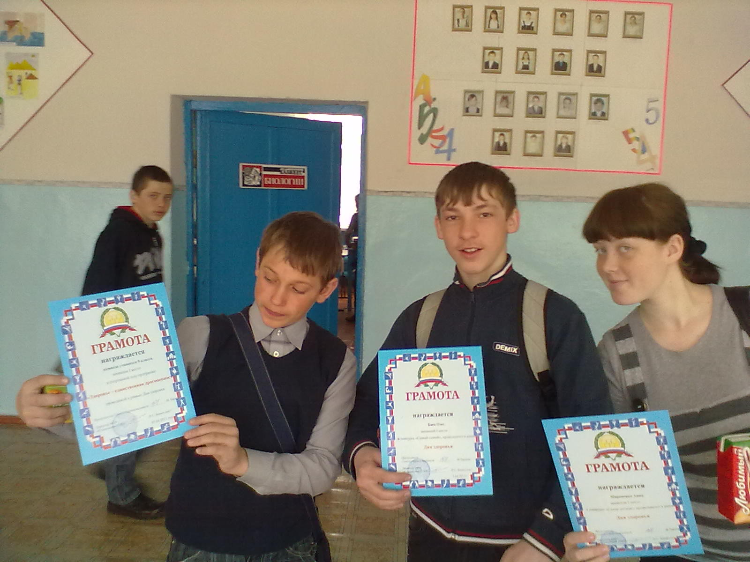
Первая большая перемена – 10.40-14.00 – состязание «Кто больше» (учитывалось количество заброшенных мячей в баскетбольное кольцо). Участвовали юноши и девушки 8-11 классов.
Участвовали юноши и девушки 8-11 классов.
На второй большой перемене – 11.45-12.05 состязание проводились среди учащихся начальных и средних классов (с 3 по 7 класс). Девочки вращали обруч, а мальчики прыгали через скакалку.
С 12.50 по 13.30 в кабинете начальных классов прошло внеклассное мероприятие «Путешествие на поезде здоровья», а в 13.45 в кабинете ОБЖ началась своя игра «Здоровье – единственная драгоценность».
Завершился День здоровья товарищеской встречей по гандболу между учащимися 8-11 классов, начало которой было запланировано на 16.00.
Победителей всех конкурсов наградили на следующий день на торжественной общешкольной линейке.
Поздравляем!!!
Чараева Валентина, учащаяся 10 класса
На фото: награждение победителей

12 апреля. День космонавтики. В этом году дата эта знаменательна ещё и тем, что исполнилось ровно 50 лет со дня первого полета человека в космос.
В нашей школе велась подготовка к этому событию. Для учащихся начальных классов был объявлен конкурс рисунков. А в одной из рекреаций школы оформлен стенд – «Дорога в космос», где размещена информация о первом космонавте планеты, и выставлены конкурсные работы детей.
12 числа в школе прошла торжественная линейка, на которой перед учащимися выступили Чараева Валентина и Ожерельев Алексей, которые рассказали учащимся о биографии Ю. А. Гагарина. Далее учащиеся 4 классов рассказали стихи. Для учащихся старших классов были запланированы просмотры документального фильма «Открытый космос», и слайд шоу «Знаете, каким он парнем был», которые были перенесен в связи с болезнью учителя информатики. Педагог-организатор Гончарова Л.Н.

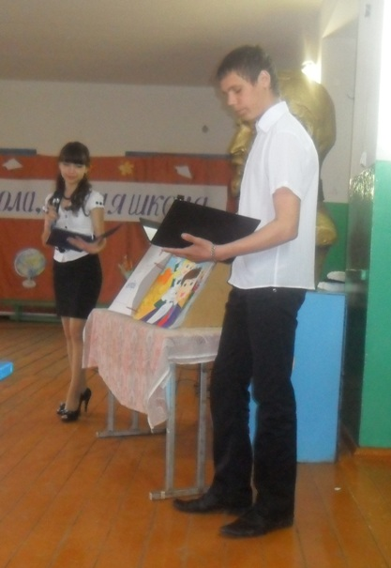
С 19 по 21 апреля во всех школах района прошел детский смотр художественной самодеятельности среди обучающихся «Талант! Музыка! Дети!», под девизом «Школа, милая школа».
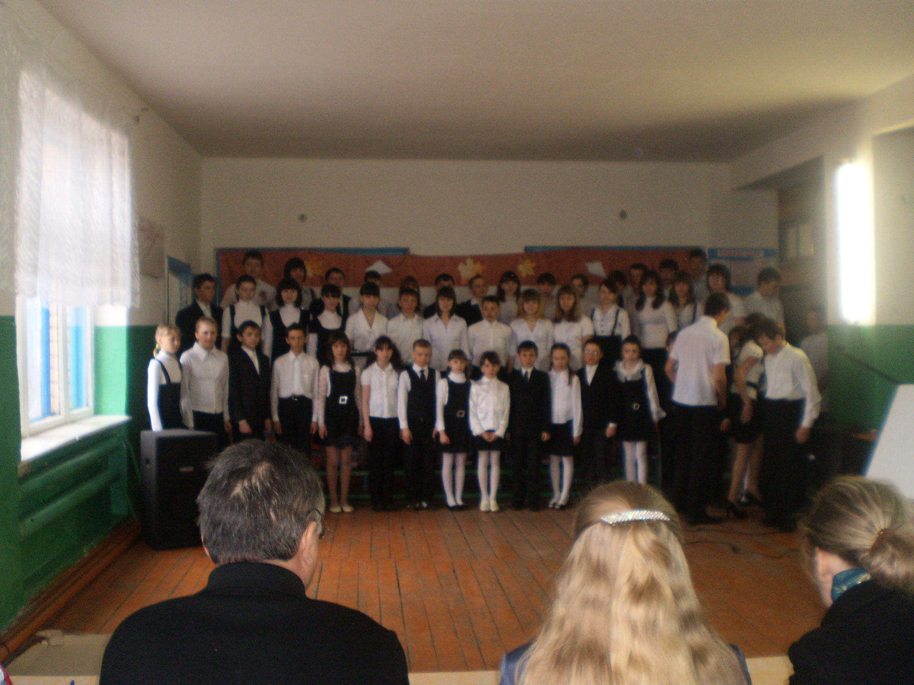
В этом году учащимися нашей школы была подготовлена не просто концертная программа, а разработан целый сценарий, который последовательно и красочно при помощи концертных номеров рассказал зрителям, чем живет и дышит наша школа. Ведущими концерта были Сакадина Юлия и Степанов Никита, которые при помощи перекидного школьного календаря рассказали об основных событиях произошедших в нашей школе за прошедший учебный год. Каждому событию соответствовал номер концертной программы. Открывалось выступление школьным хором. Песни «Золотая Россия» и «Школа» прозвучали на очень высоком уровне и получили высокую оценку жюри. Из наиболее ярких и запоминающихся номеров концертной программы следует отметить стихотворение «О маме», которое прочел постоянный участник художественной самодеятельности Ожерельев Алексей, танцевальный номер «Выйду на улицу» в исполнении Василия Мазина, Чараевой Валентины и Рыбиной Натальи. Очень понравилась присутствующим эмоциональность и артистичность учащихся в инсценировке «Во французской стороне…». Наиболее яркие образы были созданы Степановоым Егором и Ожерельевым Алексеем. Жюри особо отметило вокальные данные Григорьевой Анастасии, жаль только что в этом концерте мы не услышали её сольного исполнения. (Она выступала совместно с группой юношей с песней «Я земля»).
В пятницу, 22 апреля было проведено подведение итогов смотра. По их результатам наша школа заняла 3 место. Мы рады. Ведь в прошлом году из-за сложившейся в школе обстановки с заболеваемостью гриппом наша школа вообще не принимала участие в смотре.
Мироненко Анна, учащаяся 10 класса
24 апреля – Пасха – Светлое Христово Воскресение.

Этот величайший праздник стоит особняком в ряду православных праздников. У него есть очень точное народное название - "праздников Праздник".
На третий день после погребения Христа ранним утром в воскресенье несколько женщин (Мария, Саломия, Иоанна...) пошли ко гробу, чтобы принести благовония, предназначенные для тела Иисуса. Подойдя, они увидели, что большой камень, заграждавший вход в гроб, отвален, гроб пуст, а на камне сидит Ангел Господень. Вид Его был как молния, и одежда Его бела как снег. Устрашившись Ангела, женщины пришли в трепет. Ангел же сказал: «Не бойтесь, ибо знаю, что вы ищете: Иисуса распятого. Его нет здесь. Он воскрес, как сказал». Со страхом и радостью поспешили женщины возвестить Апостолам об увиденном. «И се, Иисус встретил их и сказал: радуйтесь! И они, приступив, ухватились за ноги Его и поклонились Ему. Тогда говорит им Иисус: не бойтесь; пойдите, возвестите братьям Моим, чтобы шли в Галилею, и там увидят Меня». И как некогда, Воскресшего увидели Его ученики.
В светлый праздник Пасхи Церковь призывает верующих «очистить чувства и увидеть Христа, сияющего непреступным светом воскресения, и, воспевая победную песнь, услышать ясно от Него: «Радуйтесь!».«Пусть никто не скорбит о грехах, потому что из гроба воссияло прощение. Пусть никто не страшится смерти, ибо нас освободила смерть Спасителя: ее угасил Тот, Кого она держала в своей власти. Восторжествовал над адом Сошедший во ад. Горько пришлось аду, когда он вкусил Его плоти. ...Принял тело и вдруг попал на Бога; принял землю, а встретил Небо. Он принял то, что видел, и попался на то, чего не видел.
Смерть, где твое жало? Ад, где твоя победа? ...Воскрес Христос — и ни одного мертвого в гробу. Ибо Христос, воскресши из мертвых, положил начало воскресению умерших» (из слова св. Иоанна Златоуста). (Тропарь, глас 5-й).
Подведены итоги XIII областного конкурса детского литературного творчества «Рукописная книга», который ежегодно проводится областным Дворцом творчества детей и молодежи им. В.П. Поляничко.
От нашей школы участие в нем принимало двое учащихся: Веткасов Евгений и Мязин Василий.
Мязин Вася, учащийся 6 класса, удостоен Диплома II степени. Поздравляем его с победой. Так держать Василий!
Мы же, на страницах нашей газеты публикуем несколько литературных зарисовок от победителя.
Л Е С
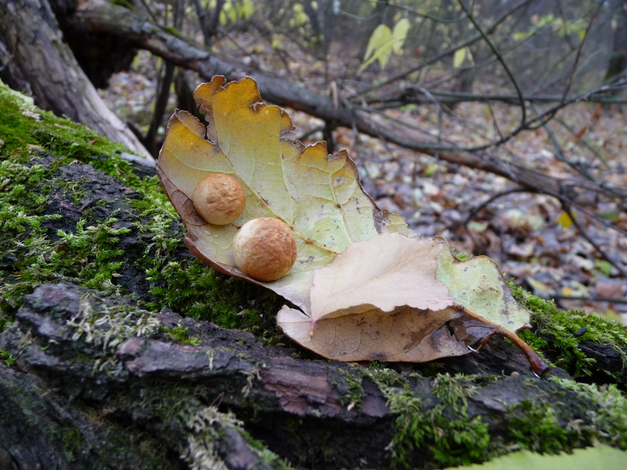
***
Мамочка, посмотри, а ты говорила, что на дубу только желуди бывают. А здесь настоящие ягоды…
Она смотрит удивленно, вздыхает…
- Сын, дерево просто болеет, ему нужен врач.
Да уж, скажет тоже, где же столько врачей напасешься. Лес то вон какой большой….
***
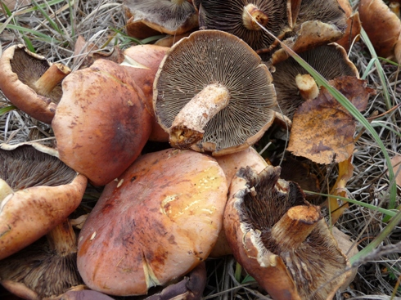
Мама твердит:
- Такая сушь стояла все лето, какие вам грибы!
Но мы с папой твердо решили, что зимой будем есть солянку с грибами. Едем в лес.
Красота просто потрясающая. Папа уходит, через полчаса возвращается, помахивая почти полным пакетом. Доволен.
- Ну, показывай…
Мама смеется долго, и до слез. Есть от чего. Почти полный пакет ложных опят. Папа в смущении жмет плечами:
- А смотрелись так красиво на пеньке, как настоящие….

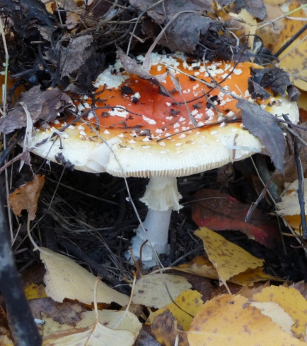
***
Я тоже нашел гриб. Один всего, но какой! Стоит себе важно, в гордом одиночестве. Как король. Мантия на нем, кружевное жабо вокруг горлышка. Редкость большая в наших лесах, говорит мама. Красный мухомор.
***
Неделю назад была сильная буря. Лежит, раскинув руки…. Корни ноги едва цепляются за землю, листва почти засохла. Только у самых корней ещё бьется слабенькая жизнь. Дуб. Поверженный великан на поле брани….

30 апреля в Матвеевке прошел традиционный конкурс красоты «Мисс Матвеевский район». Наше село представляла выпускница школы 2010 года Алексеева Юлия.
Miss "Матвеевский район"
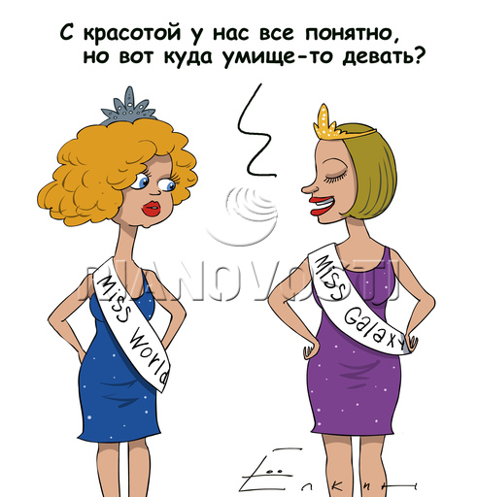
Выскажу сугубо личное мнение по поводу проведения данного мероприятия. В этом году количество конкурсных заданий было существенно снижено. И все же никакого отношения к выбору самой красивой девушки района оставшиеся задания не имели. Конкурсы кондитерского искусства (в этом году), конкурс талантов (стихи, танцы, вокал), конкурс «Мое желание» (кто о чем мечтает). Но при чем тут красота? Все мы знаем параметры, которым должна соответствовать красивая девушка. Они неоднократно озвучены с экрана телевизора, средства массовой информации пестрят ими. 90*60*90 при росте не ниже 165 сантиметров. Всем нам известно имя Оксаны Федоровой, нашей Мисс Вселенная. Я понимаю, что такие внешние данные есть не у каждого. Но участницам нужно же реально оценивать свои возможности и решать принимать участие или все же воздержаться….
На протяжении пяти лет бываю постоянным зрителем данного конкурса. Сказать что разочарована – значит не сказать ничего. Главный редактор газеты «ШАГ» О.В. Мязина

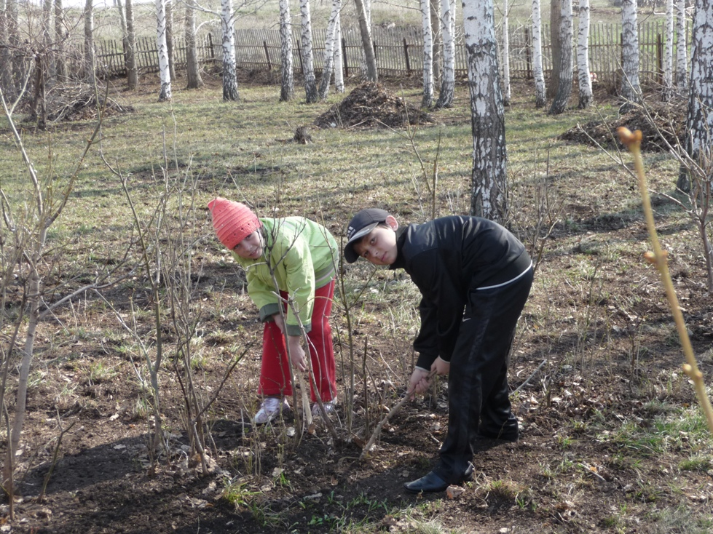
30 апреля на территории нашей школы прошел субботник. В этот же день для жителей села было объявлено о субботнике на территории сельского кладбища. Администрация школы, посоветовавшись, разделила учащихся школы.
Учащиеся начальных классов и ученики среднего звена работали на школьной территории.
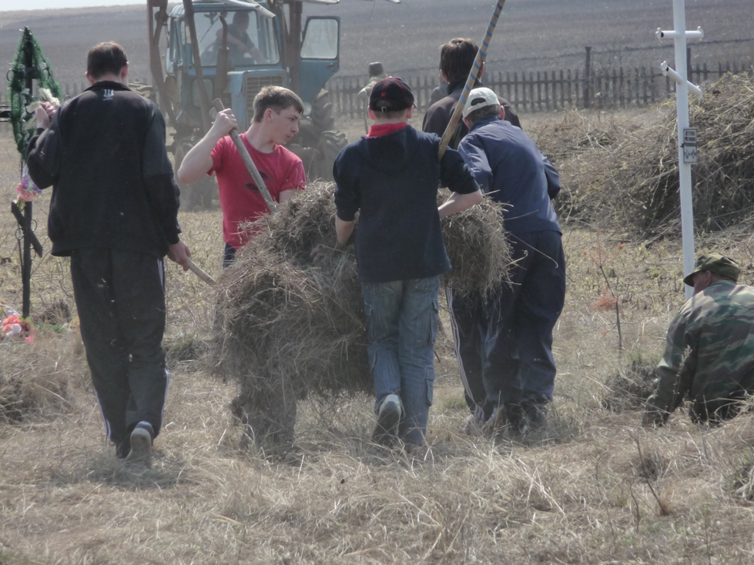
Со второй группой – ученики 9-11 классов - учителя Мязина Ольга Владимировна и Гончарова Лариса Николаевна пошли на уборку территории сельского кладбища. Два с половиной часа дети убирали заброшенные могилы и проходы между ними. Сгребали граблями траву и выносили её за ограду кладбища, вырубали чилигу и убирали сгнившие кресты и остатки оград. Сказать что устали – не сказать ничего. Когда в половине третьего (кстати, взрослых в это время на кладбище уже почти никого не осталось) все собрались расходиться, со стороны главы сельской администрации Мусифуллина И.Ю. прозвучал призыв к волонтерам - остаться ещё на час и помочь с погрузкой сухой травы в тележку. И надо отдать должное ребятам – ни один не ушел, все остались. Молодцы и большое всем спасибо.
На территории школы убрано не все полностью. Погрузить и вывезти сгребленное не позволяет установившаяся сырая погода. Дожди…
Степанов Егор, учащийся 11 класса
Автор фотографий: Мязина О.В.
КОРОТКО О РАЗНОМ:
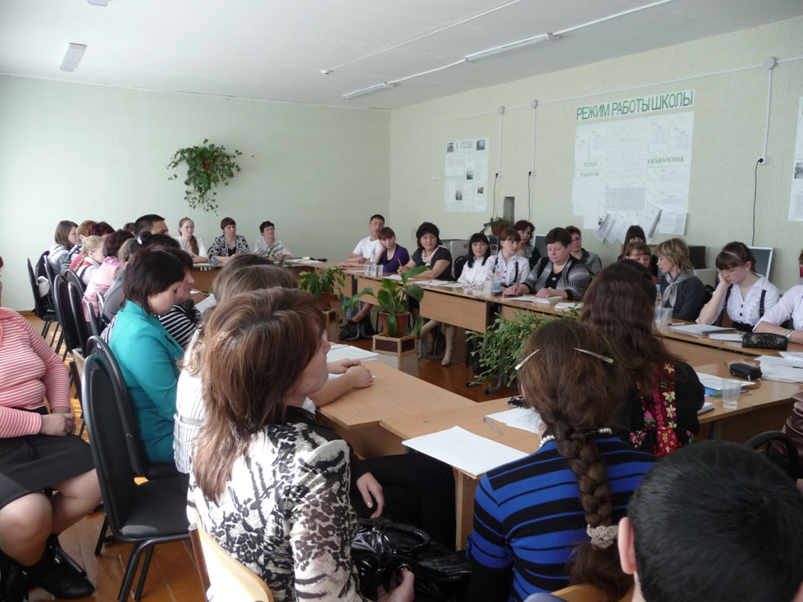
- 16 апреля в селе Тимошкино прошли соревнования по волейболу, посвященные памяти Героя СССР А.Д. Коновалова. Из шести команд принявших участие в соревнованиях наша команда заняла первое место. Поздравляем Стапанова Егора и Савина Александра, которые были в сборной команде села. Ведь в победе есть и их заслуга. Молодцы!
- 25 апреля на базе Матвеевской средней школы в целях развития ученического самоуправления и детских общественных организаций проводился круглый стол. Для участия в нем были приглашены ЗВР, педагоги-огранизаторы и представители актива ученического самоуправления в школе. Нашу школу представляли ЗВР Мязина О.В. и Чараева Валентина, председатель ДУС. Для обсуждения темы участникам предварительно были разосланы вопросы, по которым необходимо было подготовить краткое выступление по работе в каждом направлении. В ходе выступления участники использовали презентации своих проектов. Обсуждение получилось очень плодотворным и интересным. Очень понравились работы, предложенные участниками из Старокутлумбетьевской СОШ, выступление ЗВР Сарай-Гирской СОШ Назиной Е.В. В планах районного отдела образования сделать такие круглые столы по обмену опытом ежегодными. Чараева Валентина, 10 класс.
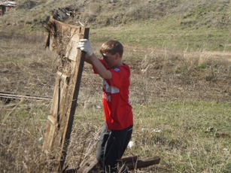
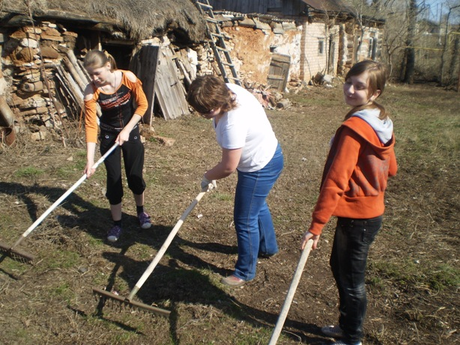
- В рамках волонтерского вижения в преддверии празднования Дня Победы ученики нашей школы провели у всех закрепленных за ними тружеников тыла и ветеранов труда субботники. Сгребали траву, убирали накопившийся за год мусор, помогали по хозяйству. Особенно хочется отметить таких ребят как: Смирнова Светлана, Филатова Анастасия, Архипов Николай.

Педагог-организатор: Гончарова Л.Н.
Фотографии автора
Главный редактор и верстка печатного издания: Мязина Ольга Владимировна.
Над выпуском работали: Степанов Егор, Чараева Валентина, Мироненко Анна
Адрес редакции: МОУ «Кузькинская СОШ», ул Школьная 2А. тел.25- 5-11. 2011 год

